HU.064 – NOTIFICAR RESULTADO AO CIDADÃO
PROJETO: Viabiliza — Sistema de Licenciamento Eletrônico

HISTÓRICO DE REVISÃO
DATA | RESUMO DAS ALTERAÇÕES | VERSÃO | Responsável
16/10/2026 | Texto revisto para a linguagem de quem usa o sistema | 2.1 | Sudoeste Informática
19/10/2026 | Retirada das HUs sem funcionalidade no sistema, renumeração e reordenação das demais (retaguarda primeiro, portal depois) | 2.2 | Sudoeste Informática

VISÃO GERAL
Quando a resposta automática defere ou indefere, o requerente é avisado por e-mail e pelo aviso interno do portal, se o aviso estiver ligado. O e-mail informa o protocolo e o resultado e diz que o documento oficial segue pelos canais da Junta e, no deferimento, também da SEFAZ. Não anexa TVL nem documento de indeferimento. Sem requerente ou sem e-mail, nada é enviado e a ausência de destinatário fica registrada. Com o aviso desligado, a decisão permanece e o envio não ocorre, também com registro. Falha de destinatário não inventa envio. O aviso interno traz título, mensagem, protocolo, resultado e o caminho para a consulta da solicitação no portal. O sistema ainda não oferece, neste aviso, anexo do TVL, envio do parecer à Junta nem aviso de que o processo foi só encaminhado à análise. A ida à análise não dispara este aviso.

SUMÁRIO

ÉPICO: EP09 — Fluxo Expresso
HISTÓRIA DE USUÁRIO: Notificar resultado ao cidadão
PRÉ-REQUISITOS
DEPENDÊNCIAS
INTERFACE DE USUÁRIO
TELA 1 - Notificar resultado ao cidadão
COMPORTAMENTO ESPERADO TELA 1

ÉPICO: EP09 — Fluxo Expresso
Como o requerente quero ser avisado do deferimento ou do indeferimento da resposta automática, de modo que eu saiba que a decisão terminou e onde acompanhar o resultado.

HISTÓRIA DE USUÁRIO: Notificar resultado ao cidadão
Como requerente com e-mail quero receber o aviso do resultado, de modo que o documento oficial não venha anexado e a decisão continue registrada mesmo se o aviso estiver desligado.

PRÉ-REQUISITOS
• Decisão de deferimento ou indeferimento já gravada
• Requerente com e-mail
• Aviso de resultado da resposta automática ligado

DEPENDÊNCIAS
Passadas
• HU.061 — Deferir automaticamente
• HU.062 — Indeferir automaticamente

Futuras
• HU.175 — Consultar protocolo, para onde o aviso interno aponta

INTERFACE DE USUÁRIO

TELA 1 - Notificar resultado ao cidadão
Caminho no menu: Início > Notificações

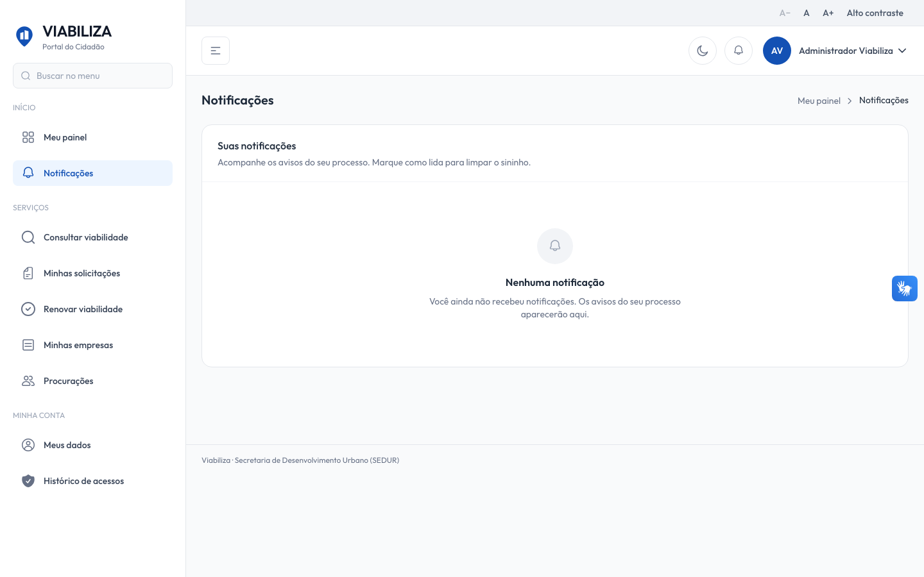

COMPORTAMENTO ESPERADO TELA 1
Cenário 1: Aviso enviado
Dado que houve deferimento ou indeferimento da resposta automática, o requerente tem e-mail e o aviso está ligado
Quando o resultado é comunicado
Então o requerente recebe o protocolo e o resultado, e o e-mail não anexa documento

Cenário 2: Aviso desligado
Dado que o aviso de resultado está desligado
Quando a decisão ocorre
Então não há entrega, a decisão permanece e o desligamento fica registrado

Cenário 3: Requerente sem e-mail
Dado que o requerente não tem e-mail
Quando a decisão ocorre
Então não há entrega e a falta de destinatário fica registrada

Cenário 4: Aviso interno
Dado que o aviso interno é montado
Quando o requerente abre as notificações
Então o caminho leva à consulta da própria solicitação

